**思想政治理论课实践报告**

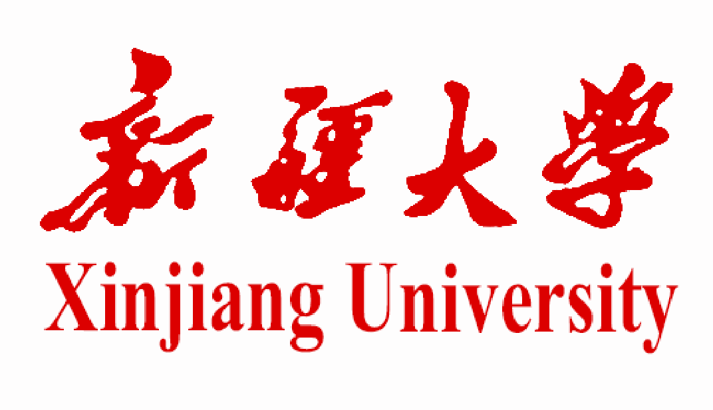



|  |  |
| --- | --- |
| **报告题目:** | **青春勇担当** |
| **学生姓名:** | **抗疫我先行** |
| **梁浩铂** |
| **学 号：** | **20211401206** |
| **所属院系：** | **信息科学与工程学院** |
| **专 业：** | **计算机科学与技术** |
| **班 级：** | **计算机2021-1** |
| **任课教师:** | **刘乐** |
| **日 期：** | **2022年 8月 21日** |

**声 明**

本人郑重声明，本论文是在任课教师的指导下独立完成，除加注外，文中不包含他人所发表或撰写的成果。本人拥有自主知识产权，没有抄袭、剽窃他人成果，对于参考的文献已经加注并表示感谢。若有不实之处，本人愿意承担相关法律责任。

作 者： 梁浩铂

2021年 8 月 21 日

# 一、疫情背景

疫情肆虐，千万人逆行。这是一个没有硝烟的战争，关系到每个人的生命健康。我们看到无数的人们挺身而出。在疫情面前，白衣战士勇敢的在一线战斗，即使疲惫不堪依旧没有退缩；无数的民警、清洁工人等为维持人民的正常生活和基础设施的正常运行而努力工作。作为大学生，我们或许不具备足够的专业知识，无法直接奔赴前线，但我们可以躬身基层实践，用实际行动诠释新时代青年的责任与担当。

## （一）学校要求

一方面响应学校要求，发扬“党有号召、团有行动”的优良传统，秉持生命至上、安全第一的原则，在确保自身安全做好自身安全防护、遵守当地疫情防控工作的前提下，主动向所在社区（村）报到，亮明团员身份，在各级党委和政府疫情防控整体部署和统一指挥协调下，听指挥、勇拼搏、见行动，依法科学有序参与疫情防控志愿服务工作。

## （二）个人想法

另一方面，家乡遭遇疫情，形势严峻。古语云：“天下兴亡，匹夫有责”，面临来势汹汹的新冠疫情，虽然我们无法远赴前线，但却足以守好自己的“一亩三分地”，本着为家乡做出贡献的初心，面对家乡严峻的疫情，我毅然决然的决心投身到家乡的防疫工作中，希望能够缓解家乡防疫工作的部分压力，同时希望能够在实践中拓展视野，开阔眼界，提升能力，肩负起新时代青年的责任和担当。

# 实践内容

## （一）实践之前的准备

还在学校的时候就时常关注疫情实况，多次看到家乡正在遭遇疫情，那时就想着回到家乡能成为一名防疫志愿者，希望帮助家乡平稳度过此次疫情，为家乡献出自己的绵薄之力。回到家后，遵守疫情防控规定自己在家隔离一周，积极配合社区防疫工作，一周之后，得到家乡疫情暂时得到控制的消息，我喜不自胜，内心那一点点因为没能成为防疫志愿者的失落也被冲散。

全员防疫的严肃氛围逐渐褪去，眼看着大家的日常生活逐渐步入正轨。直到有一天，突然一道紧急禁令发出，要恢复日复一日的全员核酸，就收到疫情反扑这样一个沉重的消息。收到这个紧急消息后，我立即前往居住地所在的社区服务中心报名成为一名防疫志愿者，参加这次的多轮全员核酸采集工作。没过多久，我就收到了社区的紧急消息，让我在住所附近的核酸检测点帮助社区的工作人员采集社区居民的核酸。

收到这个紧急的信息后，我经过短暂的可以为家乡工作作出一些贡献后的兴奋之后又迅速冷静下来，心里想我该怎样才能将这一工作做好、我在做这一工作之前需要准备些什么等一系列能够帮助我尽善尽美的完成社区交给我的任务的问题。

## 具体实践内容

### 1.红夹克的含义

经过短暂的半天时间的准备后，第二天早上六点吃过饭后我就出发前往社区进行核算采集工作的工作地点。都说“工欲善其事必先利其器”，在参与核算采集工作之前，社区的工作人员给我配发了一套完备的“装备”——大红色的志愿者夹克、健康码、核酸预约码三件套。当我穿上红色志愿者夹克的那一刻，我的内心顿时沉甸甸的，这一红色的志愿者夹克不是一个简简单单的夹克，它不仅代表了我对家乡做贡献的精神，还意味着新时代青年的责任和担当。

在做这项志愿服务之前从来都没有考虑这次服务过程是否会很累，直到真正工作的时候——身着志愿者夹克，双手各执一个二维码，大声维持着采集核酸时的秩序——才切身感受到这次服务确实很累。

从事本次志愿服务的过程中，我全程无比紧张，希望能够完美完成这项志愿服务。

### 2.开始前的场地布置

在开始核酸采集工作之前，身为本次核算采集工作的志愿者，我们还要帮助社区工作人员搭建用于核酸采集工作的场地，要搭建核酸采集的大棚，设置警戒线，标注一米线，便于参加核算采集的人员保持距离等一些对核酸采集工作顺利进行有帮助的事前准备工作。

### 实践中的具体工作

#### （1）自我防护

之后就要进行正式的核酸采集工作了，作为核酸采集的参与者，参加这次志愿服务工作的前提就是要做好自我防护，根据疫情状况，做好防护措施。

#### （2）确保核酸检测安全

之后就是要保证参加核酸采集的社区居民的安全，要保证做核酸的人员要相距一米的距离，如果是非本社区的人员，一定要问清楚是从哪里来的，确保安全。

#### （3）扫健康码

在居民做核酸之前还要落实核酸采集工作地方的防疫措施，在居民做核酸的通道入口做好卡口工作，要查看做核酸人员的健康码是否正常，还要通过身份证和健康码核验居民信息，判断其是否属于大规模检测范围，要用体温枪测量做核酸人员的实时的体温正常等防疫措施。

#### （4）维持核酸检测的秩序

由于人手不足，我还要兼顾着协助社区工作人员维护秩序等工作，协助核酸检测点社区工作人员做好群众引导、秩序维护、信息登记等工作。由于是全员核酸，居民人员复杂，包括儿童、老人、上班族等等，引导居民戴口罩，并按照一米间隔有序排队，要保证核酸检测点的秩序确实是一个很有难度的任务。

#### （5）帮助需要帮助的居民

其中还会涉及到部分“技术”问题，部分年纪大的居民不能够灵活使用智能手机来扫描健康码和核酸预约码（做核酸时能够验证个人信息的二维码），帮助他们扫描健康码以及填写核酸预约码也是我们志愿者的志愿服务工作之一。

最后，就是要做好有关疫情相关问题的回应，回应居民关于核酸检测、疫情防控等相关疾控问题。还有就是要严格服从安排，一切以社区安排的工作为主，同时还要发扬“哪里需要就往哪里”的精神，及时帮助有需要的人。

#### （6）实践内容总结

在工作过程中全程站着，还要帮助不会操作智能手机的老人、小孩等操作防疫码，还要让行人保持一米间距，维持做核酸时的秩序等繁琐事。虽然很累，但是我和其它的志愿者朋友都坚持下来了，并有了不小的收获。

在做防疫志愿者的同时，我也收获了很多，遇到了各色各样的人，也在志愿服务工作中结交了一些朋友，向他们借鉴学习了很多，向他们学习了类似的志愿服务工作要求，同时还向他们请教了一些关于学习方面的知识。

## （三）实践后的感悟

经过一天的工作，我迈着疲乏的步伐走回家中，虽然很累，但内心却充满了喜悦，这应该就是所谓的“痛并快乐着”吧。

经过这次参与社区的志愿服务我收获了很多，不仅视野得到了开拓，还累积了实践经验。参加志愿服务队组织的社会志愿活动，总会有一种奉献的喜悦。我突然感悟到：如果我们做每一件事都带着认真负责的态度，带着一份发自内心的关爱，即使在平凡琐碎的工作中，我们也能找到欢乐。这就是我在志愿者服务中的收获。所以我期望在以后有志愿者活动的时候，都能出现我的身影，我会尽自我最大的努力去帮忙那些需要帮忙的人。赠人玫瑰香，手有余香。我真的能够感受到一种幸福的感觉，虽然没有报酬，也许很累，可是享受到得欢乐，却是什么都换不来的。青年志愿者活动的开展增强了我们的实践本事和创造本事，实质上反映了青年助人为乐、甘愿奉献的时代风貌和精神风貌。

# 三、心得

李贺曾在诗中写道“寒风又变为春柳，条条看即烟濛濛”，仔细一想，也确实如此，没有一个冬天不会过去，没有一个春天不会到来。这一次，我们坚信，始终坚信，不管黎明破晓前有多黑暗，我们终会迎来曙光，等待春暖花开。“时代的一粒灰，落在个人头上，就是一座山。”再黑暗的夜晚，也会有璀璨的星河。越是在这样特殊的时刻，越能映射出人性的光辉。而这光辉的缔造者，正是那些平凡的人民英雄。经过此次志愿活动，我更加坚定了抗疫的决心，如果下次还有类似这种志愿活动，我真切地希望自己能有荣幸去为人民服务，践行青年使命，谱写青春华章。